SJTU公司
立项建议书

项目名称：“正时间”手机app
√多人项目 □单人项目
联系人学号和姓名： 515030910413 张荣城
联系电话：18019280376
电子邮箱：825029878@qq.com

2017年5月
- 项目的必要性

随着生活节奏的加快，移动互联网的诞生，许多人的日常生活越来越碎片化，现代人越来越难以集中注意力于一件事情，常常出现工作学习一会就忍不住拿起手机的情况，于是各种时间管理app开始如同雨后春笋一般冒出头，然而它们都有一些问题，比如用户粘性不够直接导致用户难以达到本身想要坚持集中注意力的目标，比如奖惩措施不够有效，又比如一些利用番茄工作法的app需要用户自发中种下番茄等等。

本项目就旨在解决这些app的问题，为众多对时间管理有较大需求的用户包括学生，职场工作者等提供一个好的解决方案。
- 项目目标和特性
- 目标定位：开发一个为时间管理提供更好解决方案的手机app，并具有以此为基础的社交性质，形成良性循环。

2、核心概念：衡量用户时间花费情况的标准AT(absolute time) = Σ（某app使用时间 * 学习性权重 + （-1）* 某app使用时间 * 娱乐性权重）

3、特性：

功能需求：高优先级：①实时计量用户使用手机的情况，详细到每个app的使用 情况，并根据设计的权重计算出AT。

②将AT以可视化方式实时展现于app主界面

③在AT小于0时实施惩罚措施（默认措施为锁住娱 乐类app）

④设置手机中app的权重

⑤将AT以悬浮窗方式实时展现于桌面

中优先级：①将AT以悬浮窗方式实时展现于桌面

②通过设置学习性权重和娱乐性权重制定计划

③生成统计数据

低优先级：①根据用户对app的分类，通过机器学习进行数据挖掘， 建立以app为社交标签的精英社交，包括：将用户手机中的app 作为其社交形象，找到拥有相似形象的用户，对app的学习性， 娱乐性得分的展示（类似豆瓣），排行榜，分享到其它社交媒体， 关注好友。根据用户手机使用情况推荐app，app搜索。

非功能性需求：高优先级：①易用性必须达到上手即用

②用户界面设计必须简洁美观

③运行时占用内存较少

- 与市场上软件对比：

Forest：不会锁住应用，非时刻监测，采用番茄工作法，无社交，用户粘性差。

我要当学霸：功能繁杂，界面不美观，定位主要在学生群体，上有大量学习资源，非时刻监测，采用番茄工作法。

本app优点（特点）：
- 全天监测->解决学生在考试周后抛之一旁不再主动种下番茄的问题。
- 能获取用户手机中app的使用情况，以及用户对app性质的判断，这些数据无价，甚至一般的app是无法获知的。
- 社交平台->提升用户粘性，帮助坚持下去。
- “正时间”的概念->可在各大平台上进行推广，将app与概念一同推出。

- 项目技术方案

建模工具：powerdesigner

编程语言：java

框架：google为android开发提供的TODO-MVP框架
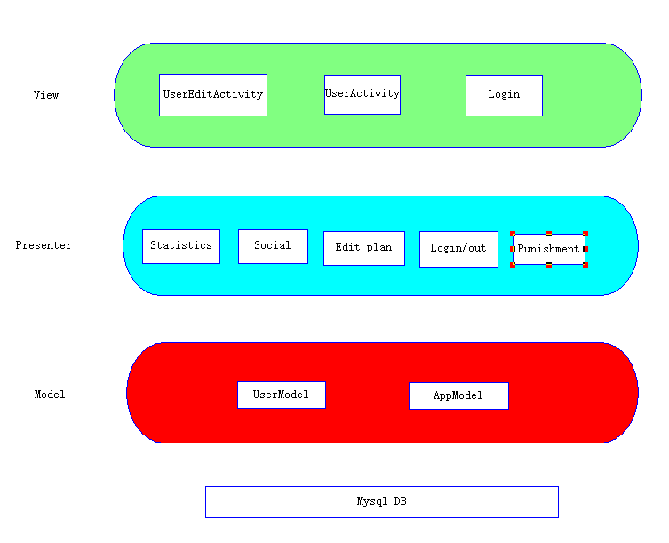

view - UI显示层

view 层主要负责：

1. 提供UI交互

2. 在presenter的控制下修改UI。

3. 将业务事件交由presenter处理。

注意. View层不存储数据，不与Model层交互。

presenter - 逻辑处理层

presenter 层主要负责：

1. 对UI的各种业务事件进行相应处理。也许是与Model层交互，也许自己进行一些计算，也许控制后台Task，Service等

2. 对各种订阅事件进行响应，修改UI。

3. 临时存储页面相关数据。

4. Presenter内不出现View引用。

model - 数据层

model层主要负责：

1. 从网络，数据库等数据源读写数据。

2. 对外部的数据类型进行解析转换为APP内部数据交由上层处理。

3. 对数据的临时存储,管理，协调上层数据请求。

MVP架构的优点：
      - 工程的整体架构和代码结构非常清晰，易于理解和上手。
      - 由于将UI代码与业务代码进行了拆分，整体的可测试性非常的好，UI层和业务层可以分别进行单元测试。
      - 由于将UI代码与业务代码进行了拆分，整体的可测试性非常的好，UI层和业务层可以分别进行单元测试。
Google官方提供的TODO-MVP框架较为简单，易于学习上手，且有很多基于此的框架如todo-mvp-loaders，todo-mvp-databinding，dev-todo-mvp-clean，dev-todo-mvp-dagger等可以进一步采用
- 项目风险分析和里程碑计划

风险分析：

技术风险：对android开发和使用框架不熟悉。

进度风险：开发进度紧迫。

角色风险：开发人员同时担任测试，导致bug数增多。

里程碑计划：（应对风险；应完成任务；提交成果；起止时间）

迭代一：技术风险，角色风险，进度风险；熟悉框架，开发环境，版本管理工具，分析项目开发需要调用的接口以及第三方工具，完成功能需求中高优先级的部分并互相完成测试，同时根据本迭代开发进度进一步评估后续开发进度；源代码，拥有基本功能的app，迭代评估报告；6.23至7.2

迭代二：技术风险，角色风险，进度风险；完成功能需求中中优先级的部分并互相完成测试，根据上一迭代结果的用户反馈增减需求并实现，同时根据本迭代开发进度进一步评估后续开发进度；源代码，拥有大部分的app，迭代评估报告；7.3至7.9

迭代三：技术风险，角色风险，进度风险；基于intel caffe完成功能需求中低优先级的部分，根据上一迭代结果的用户反馈增减需求并实现，同时根据本迭代开发进度进一步评估后续开发进度；源代码，完成功能需求的app，迭代评估报告；7.13至7.21

迭代四：角色风险，进度风险；若之前的迭代未完全跟上初始设定的进度，则完成前几个迭代中遗留的任务，根据上一迭代结果的用户反馈增减需求并实现；源代码，完成所有需求的app，项目总结报告，演示视频，演示ppt；7.22至9.11
- 项目预期成果
《项目计划》
《迭代计划》（每个迭代开始前编写迭代计划）
《迭代评估报告》（针对多人项目，每个迭代结束后编写迭代评估报告）
《SRS文档》和用例模型（.oom）
《软件架构文档》和分析设计模型（.oom）
《测试用例》和《测试报告》
《项目总结报告》
源代码和可执行代码
演示视频文件（包括安装、运行、功能等）
演示PPT

